Ir-Reċensjoni ta' Film
Kriterji abinati mal-ġeneru:
8.3a – Nirranġa dak li ktibt skont is-sekwenza, l-informazzjoni u l-ideat b'mod loġiku u koerenti minn paragrafu għal ieħor, u f'relazzjoni mal-kitba sħiħa.
8.3ċ - Nikteb kitbiet kumplessi skont in-natura tal-kitba deskrittiva. Eż. reċensjoni ta' film

Titlu: Ikteb reċensjoni ta’ film li rajt sabiex tiġi ppubblikata fir-rivista tal-iskola.

Imla l-informazzjoni fl-ispazju t’hawn taħt biex tifforma l-pjan għall-kitba.
1. Introduzzjoni: Isem il-film, għal min hu mmirat, x’tip ta’ film hu:
Hachi: A Dog’s Tale, għall-familja kollha, storja vera

2. Żvilupp: Kif tibda l-istorja, taqsira qasira tal-istorja:
Bidu: storja rrakkontata lill-klassi fl-iskola min-neputi ta’ Parker, Parker isib ġeru fl-istazzjon tal-ferrovija u jieħdu d-dar

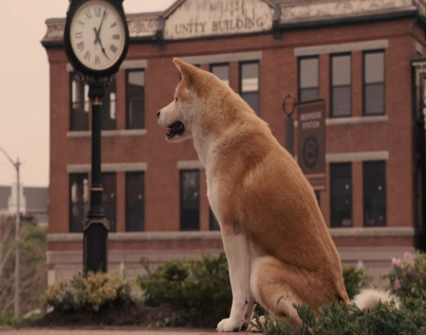
3. Żvilupp: Min huma l-karattri u l-irwol tagħhom:
Parker, martu Kate u bintu, Andy, Ken li jispjega r-razza tal-kelb u s-sinifikat tal-karattru Ġappuniż, Carl, il-manager tal-istazzjon tal-ferrovija, Jesjeet, il-bejjiegħ tal-hotdogs, Ronnie, in-neputi ta’ Carl

4. Żvilupp: Il-mużika fil-film:
orkestrali, toħloq burdata ħelwa u nostalġika, “Goodbye”

5. Għeluq: X’laqtek mill-film. Għaliex tirrakkomanda li wieħed għandu jara l-film?
is-simbolu ta’ lealtà u mħabba li l-kelb juri lejn sidu, jgħallem li l-lealtà vera teżisti

Hachi: a Dog’s Tale
Lealtà sal-mewt
Wieħed mill-films li tant huwa għal qalbi hu Hachi: a Dog’s Tale. It-tema tal-film hi mnebbħa minn storja vera li ġrat f’Tokjo, il-Ġappun bejn l-1923 u l-1935. Dan il-film hu addattat għall-familja kollha minkejja li xi xeni jistgħu jkunu xi ftit emozzjonali għal udjenza t’età żgħira u għalhekk ikun tajjeb jekk ikun hemm il-gwida tal-ġenituri. Hu ispirat mir-relazzjoni bejn il-Professur Parker Wilson u l-kelb tiegħu Hachikō.
L-istorja hi rrakkontata lill-klassi fl-iskola min-neputi ta’ Parker, Ronnie. Kollox jibda meta Parker isib ġeru mitluf fl-istazzjon tal-ferrovija u jieħdu d-dar. Minkejja li fil-bidu ma kienx ċert jekk iżommx il-kelb, malajr tiżviluppa rabta speċjali ħafna bejniethom. Meta Parker imut għall-għarrieda, il-film jieħu xejra drammatika u emozzjonali għall-aħħar.
Fil-film hemm diversi karattri li jqaxxru l-parti tajjeb. Il-parti prinċipali tal-professur universitarju Parker, hi interpretata mill-attur Richard Gere. Insibu wkoll lill-familja ta’ Parker, sewwasew mart Parker, Kate, li maż-żmien issir tħobb lil Hachi wkoll, kif ukoll lit-tifla ta’ Parker u Kate, Andy. Insibu l-karattru ta’ Ken, il-bniedem li jidentifika l-kelb bħala Akita, razza Ġappuniża u jispjega t-tifsira tal-karattru minqux fuq il-kullar, “Hachi”, li jfisser “tmienja” bil-Ġappuniż, numru meqjus bħala xorti tajba. Karattru ieħor li jidher fil-film huwa dak ta’ Carl, li huwa l-manager tal-istazzjon fejn Hachi jkun jistenna lil sidu kuljum kif ukoll Jasjeet, il-bejjiegħ tal-hot dogs fl-istazzjon.
Il-mużika oriġinali tal-film hi waħda orkestrali li toħloq burdata ħelwa u nostalġika, speċjalment il-biċċa “Goodbye”. Din kisbet popolarità kbira online u spiss hija kkunsidrata waħda mill-aktar biċċiet traġiċi u sbieħ assoċjati mal-films tal-annimali.

L-iktar ħaġa li laqtitni f’dan il-film hi s-simbolu ta’ lealtà u mħabba li l-kelb juri lejn sidu. Fl-opinjoni tiegħi wieħed għandu jara dan il-film għax huwa esperjenza emozzjonali li jgħallimna li l-lealtà vera teżisti.
